Розробка
відкритого засідання ШНТ «Дослідник»,
присвяченого Всесвітньому дню солідарності з ВІЛ-інфікованими людьми

Мета проведення: розвиток інтелектуальних здібностей учнів, формування представлення про природні об'єкти, як єдиного цілого, удосконалювання навичок спілкування, виховання валеологічносвідомої особистості через організацію науково-практичної дослідницько - пошукової діяльності, допомога в усвідомленні себе частиною світу, в якому ми живемо, створення інтелектуальних, творчих, соціальних якостей, сприяння саморозвитку та самоосвіти.
Обладнання: плакати, присвячені Всесвітньому дню солідарності з ВІЛ-інфікованими людьми, мультимедійний проектор, презентації учнів за темою виступів.
Місце проведення: КЗШ № 7, кабінет «Біології»
Дата проведення: 01.12.2015 р.
Час проведення: початок о 9⁰⁰
Хід засідання
Відкриває засідання сценка „Морська зірка”
Якось людина йшла вздовж морського узбережжя. Вона помітила, що за ніч на берег викинуло величезну кількість морських черепашок і зірок. Із радістю, насолоджуючись вранішнім сонцем, людина відмірювала милю за милею по піску.
Аж ось вона побачила маленьку дівчинку, яка старанно збирала на березі морських зірок і кидала їх у море. Від подиву людина зупинилася на мить, а потім запитала:”Навіщо ти кидаєш у море морських зірок?” „Якщо я залишу їх на березі, - відповідала дівчинка, - сонце висушить їх, і вони вмруть. Я кидаю їх у море, тому що хочу, щоб вони жили.”
Людина замислилась на мить, вражена словами дівчинки, але потім, згадавши скільки миль морського узбережжя вона пройшла, сказала:”Так їх, цих зірок, на березі мільярди! Що ти можеш змінити?”
Дівчинка на хвилину замислилась над словами людини, а потім повільно нахилилась, підняла ще одну морську зірку і кинула її в бурхливе море. Потім повернулась до людини й усміхнулася:”Можливо, ви і маєте рацію, - сказала вона, - але саме для цієї зірочки я змінила життя”.
Ведучий 1: Сьогодні і ми з вами на нашому відкритому засіданні ШНТ «Дослідник», присвяченому Всесвітньому дню солідарності з ВІЛ-інфікованими людьми, спробуємо замислитися: „А що можу змінити особисто я?”
Ведучий 2: Привітальне слово надається викладачу кафедри зоології ДВНЗ КНУ КПІ Щербині Ю.Г.
(слово Щербині Ю.Г.)
Ведучий 1: „Люди не вмирають. Вони вбивають себе самі”, - так вважав ще давньогрецький філософ Сенека, тому що збереження власного здоров’я – це справа кожного. Її не можна передоручити нікому.
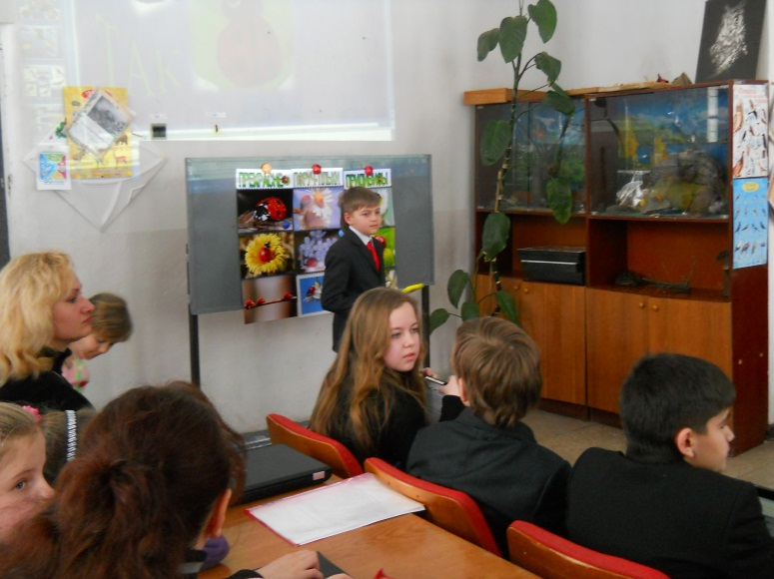
Ведучий 2: І нам з вами треба замислитися над цими словами, адже саме сьогодні, коли проблема поширення ВІЛ-інфекції у світі набула масштабів епідемії, майбутнє кожного з нас, майбутнє людства знаходиться в небезпеці. І нажаль, Україна не є винятком у загальному епідемічному просторі.
Тривожний набат
- перший випадок смерті від СНІДу було зареєстровано 21 рік тому. За цей час існування цієї хвороби померло 28 млн. людей;
- загалом, у світі налічується понад 49 млн. людей, що живуть з ВІЛ/СНІДом;
- щодня у світі 16 тисяч людей стають ВІЛ-інфікованими;
- близько 40% інфікованих можуть жити з ВІЛ 10 і більше років, але у будь-якому разі хвороба закінчується смертю.
Ведучий 1: Настав час для кожного визначити своє місце в боротьбі людства зі страшною загрозою!
Ведучий 2: Настав час зрозуміти, що захист від загальнолюдської загрози в наших руках!
Ведучий 1: Щоб зупинити епідемію ВІЛ/СНІДу необхідно засвоїти достовірну наукову інформацію про страшну інфекцію, тяжку хворобу.
Ведучий 2: Що являє собою ВІЛ та СНІД, як виникла інфекція, як вона поширилася ми почуємо в розповіді Нечипорук Влади, учениці 11 класу.
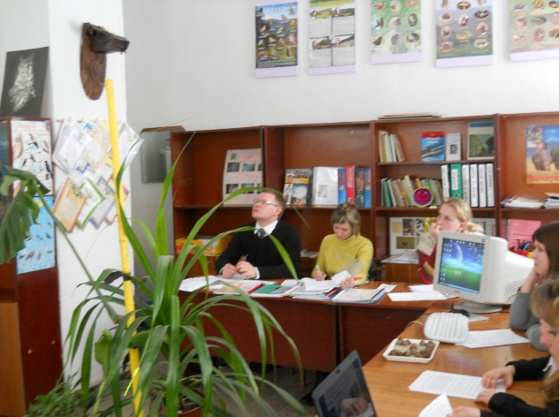
( доповідь «Дещо з біографії СНІДу» )
Учень:Ми сьогоднішніх днів сучасники
Нам пора, говорячи відверто,
Розібратись сьогодні конкретно,
Що зараз для нас актуально.
Сучасно – рідні простори берегти,
Хліб ростити, із мрією жити.
Сучасно – не тільки в кав’ярні
Пити коктейлі через соломку.
Сучасно – що світ, який зветься душа,
Оспівати потрібно в сонетах поета.
Сучасно – зігрівши піснею небо,
Летіти на крилах кохання
В простори далекі.
Сучасно в під’їздах і парках – не гріх,
Під гітару співати веселі пісні.
Сучасно – кохати і вірити,
Сучасно – сміятись і плакати,
Сучасно - жити яскраво, горіти
І в морозі, і в сльоту не тліти.
Ведучий 1: Кохати, вірити, яскраво жити, горіти – ось мрія кожної людини.
Ведучий 2: Але є серед нас 68 тисяч українців, які кожен вечір засинаючи кажуть собі: ”Я хочу жити ще довго-довго!” На жаль для них ця мрія ніколи не стане реальністю, тому що на сьогодні у світі не встановлено ще жодного випадку одужання від ВІЛ-інфекції.
Ведучий 1: ВІЛ/СНІД у цифрах і фактах ми почуємо в доповіді учениці 9 класу Разіної Юлії.
(доповідь «Поширення ВІЛ/СНІДу в Україні»)
Ведучий 2: Сьогодні відома будова вірусу, процеси його життєдіяльності, шляхи розповсюдження. Чому ж масштаби епідемії постійно збільшуються?
Ведучий 1: Основною причиною росту темпів захворювання вважають підступний характер ВІЛ: потрапивши до організму людини, ВІЛ довгий час ніяк себе не виявляє і знайти його можна лише за умови проведення спеціального лабораторного обстеження.
Ведучий 2: Питання впливу вірусу на організм людини, перебіг хвороби, розкриє в своїй доповіді Хазяїнова Ганна, учениця 11 класу
(доповідь «Етапи зараження клітини вірусом СНІДу»)
Ведучий 1: Для забезпечення своєї життєдіяльності ВІЛ потребує перебування у клітинах організму людини. І заразитися можливо лише від людини, яка є носієм інфекції. Ще не давно, аналізуючи проблеми ВІЛ/СНІДу, було прийнято виділяти так звані групи ризику, до яких відносили працівників секс-бізнесу, споживачів ін’єкційних наркотиків, гомосексуалістів, тощо.
Ведучий 2: Ми пропонуємо вам народну думку про цю проблему!
Учні молодших класів спивають частівки
Як же ВІЛ передається
Ми тут розмовляємо!
Хто же входить в групу ризику?
Зараз проспіваємо!
Зранку світло ріже очі
Ломка почалась вночі!
Я питаю у травички,
Де ж він рай обіцяний?
Закурив я сигарету -
Вилетів в вікно як птах!
В голові потім шуміло,
В гаражі ж усе згоріло!
Коли пива я нап’юся,
Мене друзі поважають
Тільки кожен раз дозвілля
Я бездарно витрачаю!
Ведучий 1: Утім, сьогодні, враховуючи темпи поширення епідемії, до вразливих груп слід віднести кожного, незалежно від віку, статі, місця проживання, релігійних переконань.
Ведучий 2: Про шляхи передачі ВІЛ-інфекції нам розповість Ноздрін Станілав, учень 11 класу
(доповідь «Епоха СНІДу: чи ризикуємо ми?»)
Тривожний набат
- в Україні на сьогодні зареєстровано понад 68 тисяч ВІЛ – інфікованих. Ця цифра приблизно складає 1% всього населення держави;
- випадки СНІДу зареєстровано в кожному регіоні України;
- біля 70% ВІЛ-інфікованих в Україні – молодь в віці 15-30 років
- 80% ВІЛ-інфікованих – є споживачі ін’єкційних наркотиків
- вартість антиретровірусній терапії складає від 4250 – до 10500$ на 1 людину на рік. Кожен рік в Україні витрачається на лікування близько 33$ млн.
- у світі понад 3,2 млн. дітей живуть з ВІЛ-інфекцією.
Ми повідомили вам 6 фактів, саме за цей час в світі шестеро людей стали ВІЛ-інфікованими.
Ведучий 1: За останні роки не лише змінилися знання про ВІЛ/СНІД, а й відношення суспільства до цієї проблеми. Від незнання і сліпого жаху перед цією хворобою людство прийшло до часткової перемоги науки – над вірусом, а здорового глузду – над істерією та СНІДофобією.
І все ж таки...
(доповідь Качан Насті, учениці 10-А класу «Відношення суспільства
до ВІЛ-інфікованих та хворих на СНІД людей»)
Ведучий 2: Товарищі-ровесники!
Ми у світі щастя вісники!
І скільки треба кожному для життя зробити важливого
Може бути непомітним, але добрим завжди і світлим!
Ведучий 1: Невпинно вперед рухайся
З кипучою пристрастю
Мета кожного – людське щастя!
Ведучий 2: І сьогодні ми з вами, прагнучи звичайного щастя, звертаємося до людства, тобто до кожного з нас!
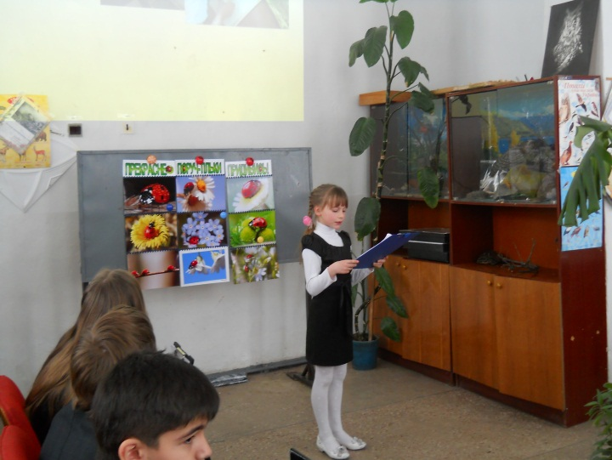
Учень (звернення до людства): Ти підкорила Всесвіт, Людино! Ти приборкала морську стихію та злетіла до чужих планет і лишила там свій слід. Ти створила штучний розум і проголосила вищість над ним. Ти контролюєш вітер, тримаєш у руках смерть і хизуєш цією зброєю. Ти думаєш, що стала Богом, коли змінила зиму на літо і підкорила собі Природу… Але ти не помітила пасток, які сама собі і розставила. Бо кожен твій сьогоднішній вчинок не минає безслідно. Людина, ти прагнеш задоволень, але ти повинна замислитися, чи можеш ризикнути заради цього своїм життям, адже альтернативи у СНІДа не має, право на життя має або вірус, або людина, співіснування виключено!
Ти – автор своїх вчинків і рішень!
Ти ще можеш щось змінити!
Учні виконують пісню:
Вот одна из тех историй
О которых люди спорят,
И не день, не два, а много лет.
Началась она так просто
Не с ответов, а с вопросов,
До сих пор на них ответа нет.
Почему стремятся к свету
Все растения на свете,
Отчего к морям спешит река,
Как мы в этот мир приходим,
В чем секрет простых мелодий,
Нам хотелось знать наверняка.
Замыкая круг, ты назад посмотришь вдруг,
Там увидишь солнца свет сияющий нам вслед.
Пусть идут дожди, прошлых бед от них не жди,
Камни пройденных дорог сумел пробить росток.

Підсумкове слово Щербині Ю.Г.

Вручення присутнім листівки-звернення

